Ejercicios de funciones
Se dispone de una base de datos llamada f1_2011
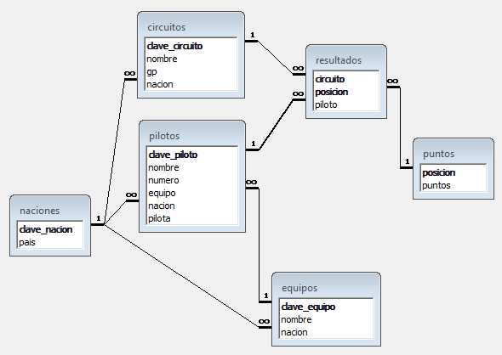
Realizar las siguientes funciones:
Función | Recibe | Devuelve | Explicación
f1 | varchar | double | Se le pasa el código de un piloto y devuelve el porcentaje de carreras en las que ha puntuado.
f2 | varchar | integer | Se le pasa el código de una escudería y devuelve el número de carreras en las que han puntuado 2 de sus pilotos.
f3 | varchar | varchar | Se le pasa el código de un piloto y devuelve una cadena cuyo contenido indica en cuantas carreras ha puntuado más que su compañero. Ejemplo: SELECT f3(‘ALO’); devuelve ‘Gana a su compañero por 16 a 3’ mientras que SELECT f3(‘MAS’); devuelve ‘Pierde con su compañero por 3 a 16’
f4 | varchar  integer | integer | Se le pasa el nombre de un país y una posición y devuelve el número de veces que un piloto de esa nación ha quedado en esa posición. SELECT f4(‘Alemania’,1) devuelve 11
f5 |  |  | Función disparadora. Permite cambiar el campo piloto en la tabla resultados. Refleja en una tabla llamada incidencias (cuando (timestamp), gp (varchar), posición (int), piloto_anterior (varchar), piloto_nuevo(varchar) el cambio realizado. Ejemplo: si se cambia el registro 1 1 VET por 1 1 ALG pondrá en incidencias: 2012-04-02 09:43:33, Australia, 1, Sebastián Vettel, Jaime Alguersuari

Función f1: recibe el código del piloto en la variable p y devuelve el porcentaje de carreras en las que ha puntuado
declare
a double precision;
b double precision;
respuesta double precision;
begin
-- cuento en cuantas carreras ha puntuado
select into a count(*) from resultados where piloto=p;
-- cuento cuantas carreras ha habido
select into b count(*) from circuitos;
-- calculo el resultado
if(a is null) then
respuesta=0;
else
respuesta=100*a/b;
end if;
return respuesta;
end;

Función f2: recibe el código de una escudería en la variable e y devuelve el número de veces que han puntuado sus 2 pilotos
declare
rec RECORD;
contador integer;
begin
-- Ponemos a cero el contador
contador=0;
-- Generamos una tabla con los circuitos en los que han puntuado los 2 pilotos
-- y lo recorremos para contar el numero de registros existentes
for rec in select count(clave_circuito)
from circuitos,resultados,pilotos
where circuitos.clave_circuito=resultados.circuito
and resultados.piloto=pilotos.clave_piloto
and pilotos.equipo=e
group by clave_circuito
having count(clave_circuito)=2 LOOP
contador=contador+1;
end loop;
return contador;
end;

Función f3: recibe el código de un piloto y devuelve una comparativa entre los resultados de él y de su compañero de equipo
declare
rec record;
compa character varying;
equi character varying;
miposicion integer;
suposicion integer;
ganados integer;
perdidos integer;
respuesta character varying;
begin
-- Cual es mi equipo
SELECT into equi equipo from pilotos where clave_piloto=p;
-- Quien es mi compañero de equipo
SELECT into compa clave_piloto FROM pilotos
WHERE equipo=equi and pilota=true and clave_piloto<>p;
-- Inicializo ganados y perdidos a cero
ganados=0;
perdidos=0;
-- voy a recorrer toda la tabla de circuitos
FOR rec IN select clave_circuito from circuitos LOOP
-- En que posicion quedé yo
select into miposicion posicion from resultados
where circuito=rec.clave_circuito and piloto=p;
-- En que posicion quedó mi compañero
select into suposicion posicion from resultados
where circuito=rec.clave_circuito and piloto=compa;
-- 4 posibilidades: que hayamos puntuado los 2
if(miposicion is not null and suposicion is not null) then
if(miposicion<suposicion) then ganados=ganados+1; end if;
if(miposicion>suposicion) then perdidos=perdidos+1; end if;
end if;
-- Que sólo haya puntuado yo
if(miposicion is not null and suposicion is null) then
ganados=ganados+1;
end if;
-- Que sólo haya puntuado mi compañero
if(miposicion is null and suposicion is not null) then
perdidos=perdidos+1;
end if;
-- Que no hayamos puntuado ninguno de los 2 (ni ganado ni perdido)
END LOOP;
-- Construimos la respuesta
if(ganados>perdidos) then
respuesta='Gana a su compañero por '||ganados||' a '||perdidos;
end if;
if(ganados<perdidos) then
respuesta='Pierde con su compañero por '||ganados||' a '||perdidos;
end if;
if(ganados=perdidos) then
respuesta='Es igual que su compañero';
end if;
return respuesta;
end;

Función f4: se le pasa el nombre de un país y una posición y devuelve el número de veces que ese país quedó en esa posición
declare
resultado integer;
begin
-- pa es el pais
-- po es la posición
select into resultado count(*)
from naciones,pilotos,resultados
where naciones.clave_nacion=pilotos.nacion
and pilotos.clave_piloto=resultados.piloto
and naciones.pais=pa
and resultados.posicion=po;
if(resultado is null) then resultado=0; end if;
return resultado;
end;

Función disparadora F5
declare
a character varying;
b character varying;
c character varying;
begin
select into a nombre from circuitos where clave_circuito=old.circuito;
select into b nombre from pilotos where clave_piloto=old.piloto;
select into c nombre from pilotos where clave_piloto=new.piloto;
insert into incidencias values(now(),a,old.posicion,b,c);
delete from resultados where circuito=old.circuito and posicion=old.posicion;
insert into resultados values(old.circuito,old.posicion,new.piloto);
return null;
end;

